Классный час 17.02.2022 Великие полководцы России -это не только прекрасные стратеги но и дальновидные дипломаты
Группа 3 ТО Жеребцов С.В.
Цель занятия: на примере жизни и подвигов выдающихся российских полководцев, государственных деятелей и патриотов России способствовать формированию у обучающихся духовно-нравственных ценностей, патриотизма, гражданственности, самосознания, а также воспитанию в подрастающем поколении уважения К Отечеству, историческим корням, национальным традициям.
Задачи:
-показать нерасторжимую связь истории страны;
-пробудить познавательный интерес к истории государства в русской нации, её культуре;
-воспитание патриотизма, понимание и уважение к её истории.
-реализация цели предполагает решение следующих задач: - воспитание у обучающихся чувства любви к Родине, гордости за свою страну, уважительного отношения к государственным и общественным ценностям;
- формирование у обучающихся глубокого осознания гражданского и воинского долга перед Отечеством, воспитание готовности к службе в Вооружённых силах Российской Федерации, Донецкой Народной Республики; - сохранение памяти о воинской славе России, Донецкой Народной Республики, их героях, содействие проявлению обучающимися заинтересованности в изучении исторического наследия своей Родины; - побуждение обучающихся к использованию в качестве примера для подражания в своей жизни дел и поступков героев Отечества; - популяризация интеллектуального, духовно-нравственного и физического развития, необходимого для службы в рядах Вооружённых сил.

Наша страна богата талантами и знаменитыми на весь мир историческими личностями. Отдельную категорию ее известных представителей занимают великие полководцы России.
Россия и ее жители всегда были мирными и радушными по отношению к другим народам. Однако им постоянно приходилось в течение всего своего существования вести войны. Не всегда это были войны оборонительные. В период становления государства России приходилось, в том числе, и отвоевывать себе земли. Но все же, в основном стране приходилось постоянно защищаться от многочисленных врагов.
Рассказывая о великих полководцах России, очень трудно выделить самых значимых из них.
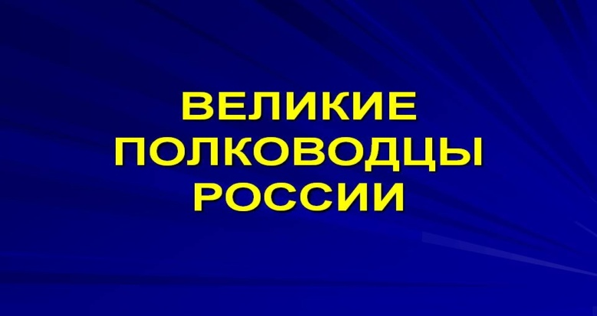
Сколько всего существовало их за многовековую историю страны? Скорее всего, не одна тысяча. Кто-то постоянно сражался за страну, но их имена не сохранило время. А кто-то совершил один великий подвиг, и прославился в веках. И были огромное количество замечательных и смелых князей, воевод и офицеров, чей единственный подвиг так и остался незамеченным.
Великие полководцы России – тема очень обширная, поэтому кратко можно рассказать только о самых известных из них. Если начинать с периода становления русского государства, то самая яркая личность того времени – защитник Руси от нападений печенегов, половцев и хазар князь Святослав, живший в X веке. Он видел опасность в слабых границах государства и постоянно укреплял их, проводя почти все время в походах. Святослав погиб, как истинный воин – в бою.

- Князь Олег (Вещий)
- Князь Святослав
- Мономах Владимир Всеволодович
- Невский Александр Ярославич
- Донской Дмитрий Иванович
- Ермак Тимофеевич
- Иван IV (Грозный)
- Пожарский Дмитрий Михайлович
- Петр I (Великий)
- Суворов Александр Васильевич
- Пугачев Емельян Иванович
- Ушаков Федор Федорович
- Кутузов Михаил Илларионович
- Барклай-де-Толли Михаил Богданович
- Багратион Пётр Иванович
- Александр 1 (Благословенный)
- Нахимов Павел Степанович
- Корнилов Владимир Алексеевич
- Колчак Александр Васильевич
- Троцкий Лев Давидович
- Сталин Иосиф Виссарионович
- Чапаев Василий Иванович
- Тухачевский Михаил Николаевич
- Жуков Георгий Константинович
- Рокоссовский Константин Константинович
Великие полководцы России – это не только прекрасные стратеги, но и дальновидные дипломаты. Таким был князь Ярослав Мудрый, живший в XI веке. Он активно воевал, укрепляя и защищая рубежи государства, но одновременно стремился наладить и закрепить дружеские отношения со многими странами Европы. У Ярослава было много детей, и он стремился использовать династические браки своих дочерей в политических целях, скрепляя таким образом, отношения с европейскими странами. При нем Русь достигла своего расцвета и могущества.
Пожалуй, самый знаменитый полководец России, о котором знают практически все – это князь Александр Невский, защитник Руси от шведских и немецких рыцарей. Жил он в XIII веке, в неспокойное время активного распространения Ливонского ордена на соседние с Новгородом прибалтийские земли. Конфликт с рыцарями был очень нежелателен и опасен для Руси, поскольку дело шло не только о захвате территории, но и о вопросе веры. Русь была христианской, а рыцари – католиками. Летом 1240 г. 55 шведских кораблей высадились на берегу Невы. Князь Александр скрытно прибыл к месту их стоянки и 15 июля неожиданно атаковал их. Шведы были разбиты, а князь получил новое имя – Невский. Второе сражение с иноземными захватчиками состоялось зимой 1242 года. Чтобы окончательно изгнать неприятеля из новгородской земли, Александр Невский выступил в поход против Ливонского ордена. Для встречи неприятеля князь выбрал узкий перешеек между двух озер. И эта битва была успешно выиграна
Блестящую плеяду великих полководцев России невозможно представить без князя Димитрия Ивановича (Донского), первым из русских полководцев, одержавшим победу над войском Орды. Он же первым передал свой трон сыну, не спрашивая о том разрешения у хана Золотой Орды.
Знаменитое Куликовское побоище, главный подвиг великого московского князя Дмитрия, состоялось 8 сентября 1380 года. Сам князь сражался в простых доспехах в передовом отряде, который был полностью уничтожен татарами. Но князь, приваленный деревом, выжил. Грамотно выстроенные войска и помощь союзников помогли победить силы Орды, возглавляемые ханом Мамаем.
Пожарский Дмитрий Михайлович – еще один знаменитый полководец, возглавивший борьбу русского народа в Смутное время против польских захватчиков. Он участвовал в первом и втором народном ополчении и руководил освобождением Москвы от польского гарнизона. Он же предложил выбрать царем последнего наследника из рода Рюрика Михаила Федоровича Романова.
18 век открывает великий царь и полководец Петр I. Он предпочитал не полагаться на чужие силы и всегда сам возглавлял свою армию. Еще в раннем детстве Петр начал заниматься военной подготовкой, устраивая в построенной для него небольшой крепости бои с деревенскими мальчишками. Им был полностью построен русский флот, организована новая регулярная армия. Петр I воевал с Османским ханством и одержал победу в Северной войне, добившись выхода русских кораблей в Балтийское море
18 и начало 19 века – время великих войн Российской империи и не менее знаменитых полководцев. Это князь Потемкин Григорий Александрович, блестяще проявивший себя в русско-турецких войнах. В это же время жил один из величайших русских полководцев – генералиссимус Суворов Александр Васильевич
20 век – время самых кровопролитных войн в истории России и прекрасных полководцев, о которых нужно говорить отдельно, поскольку число их велико.
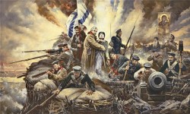

ПОЛКОВОДЦЫ РОССИИ.
Крупные события в истории человечества перекликаются с военными действиями, а прорывы в науке с необходимостью победить. Величайшие полководцы мира, такие как Александр Македонский, Юлий Цезарь и Александр Суворов поразили мир своим военным гением и личными качествами, а Наполеон Бонапарт и Гитлер масштабностью мышления и организаторскими способностями. Россия всегда славилась своими военными талантами. Ее полководцы удивляли врагов стратегическими решениями и неизменно одерживали победу. Итак, сегодня представляем вам список великих полководцев России.

ВЕЛИКИЕ ПОЛКОВОДЦЫ РОССИИ.

1. АЛЕКСАНДР ВАСИЛЬЕВИЧ СУВОРОВ.
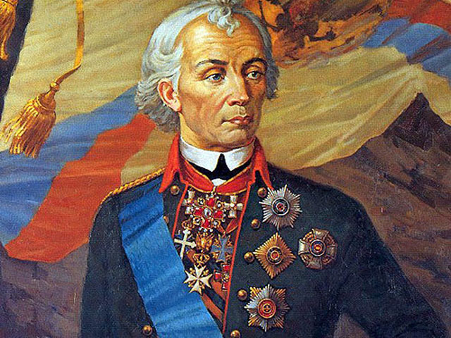
Гениальный полководец и блестящий военный теоретик. Удивительно хилый и болезненный ребенок, родившийся в семье человека, отличавшегося своей эрудированностью и энергичностью, не согласился со своим будущим на статской службе. Он постоянно занимался самообразованием и укреплением собственного здоровья. Историки говорят о Суворове, как о полководце, который не проиграл ни одного сражения, при численном превосходстве врага.

2. ГЕОРГИЙ КОНСТАНТИНОВИЧ ЖУКОВ.
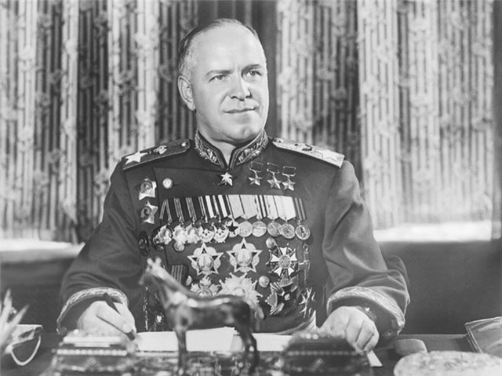
Решительный и волевой полководец одерживал победы, несмотря на потери в своих рядах, за что был постоянно осуждаем критиками. Его стратегия отличалась активными действиями и контрударами, в ответ на операции неприятеля. Не получив профильного образования, он постигал тайны военного искусства самостоятельно, что в сочетании с природным талантом привело к ошеломляющим результатам.

3. АЛЕКСАНДР ЯРОСЛАВОВИЧ НЕВСКИЙ.
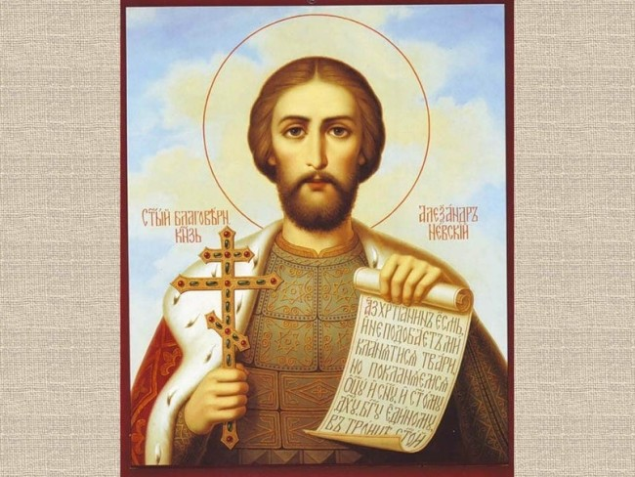
Его имя включает в себя самую главную победу в жизни, которая принесла ему огромную посмертную популярность. Реальный политический деятель Киевской Руси и легендарный полководец тесно переплелись в его образе. Причем отношение к его победе, не всегда было однозначным. Был причислен к лику святых православной церковью.

4. МИХАИЛ ИЛЛАРИОНОВИЧ КУТУЗОВ.
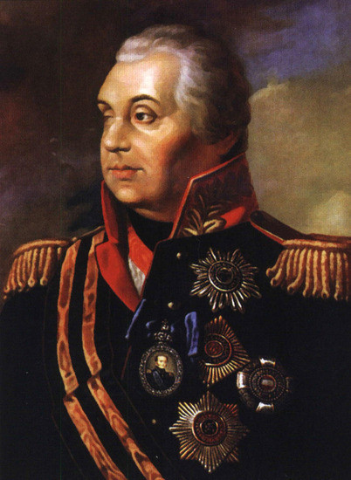
Вся его жизнь прошла на войне. Он, как и Суворов, не считал, что руководить можно из тыла. Его личные заслуги принесли не только награды, но и два ранения в голову, которые врачи посчитали смертельными. Восстановление боеспособности полководца посчитали знаком свыше, что и подтвердилось в войне с французами. Победа над Наполеоном сделала образ Кутузова легендарным.

5. КОНСТАНТИН КОНСТАНТИНОВИЧ РОКОССОВСКИЙ.
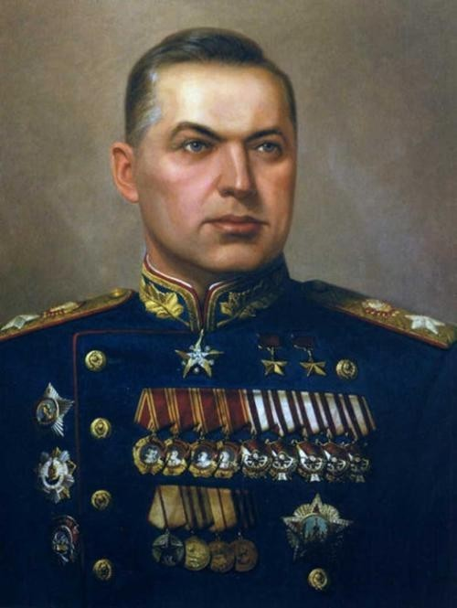
Сын железнодорожника и учительницы родился в Польше и рано остался без родителей. Приписав себе пару лет, пошел на фронт добровольцем. Отличался хладнокровием и умением правильно оценить ситуацию, чем не раз спасал ситуацию. Военного образования практически не имел, но любил свое дело, и имел соответствующие таланты.

6. ФЕДОР ФЕДОРОВИЧ УШАКОВ.
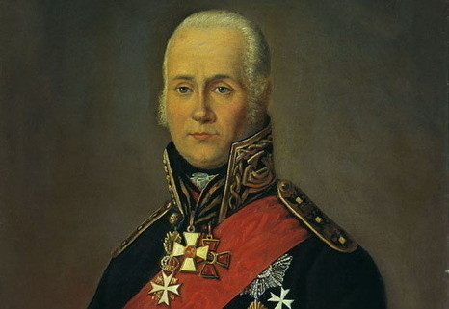
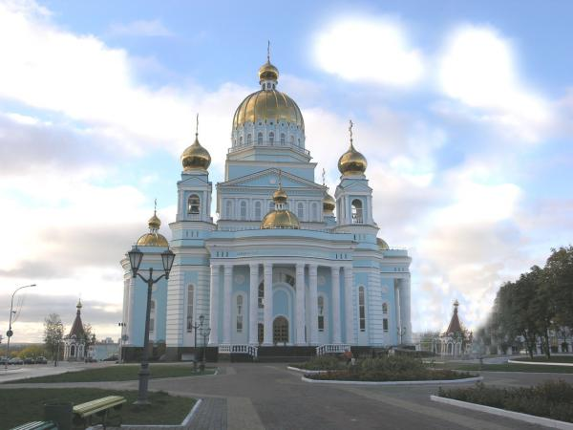
С его легкой руки началось становление Черноморского флота, зарождались его первые традиции. Боевым крещением Ушакова стала русско-турецкая война, которая и прославила его, благодаря решительности и умению принимать неординарные решения. Созданная им тактика маневров, абсолютно отличалась от общепринятой, и помогала одержать победу даже при значительном численном превосходстве врага. Великий адмирал недавно был причислен к лику святых. В столице Мордовии-городе Саранске, построен храм имени Святого Праведного воина Феодора Ушакова.

7. ПАВЕЛ СТЕПАНОВИЧ НАХИМОВ.
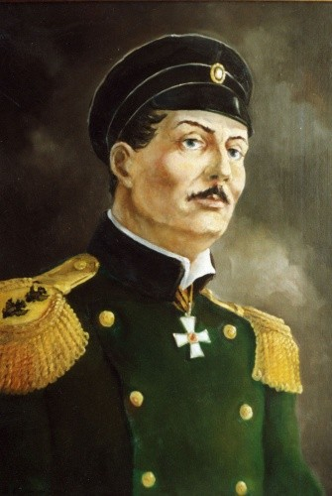
Герой обороны Севастополя. Из пяти братьев, окончивших Морской Кадетский Корпус, единственный, кто прославил свою фамилию. Отличался любовью к военному делу и морю. Его страсть была настолько сильна, что он забыл жениться и завести семью. Все суда, которыми он командовал, со временем становились образцовыми, а подчиненные заражались его любовью ко флоту.

8. ДОНСКОЙ ДМИТРИЙ ИВАНОВИЧ.
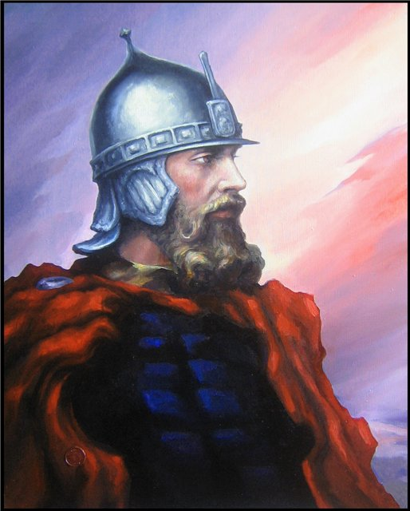

Получил свое имя в честь великой Куликовой битвы, ставшей переломом в отношениях между Киевской Русью Золотой Ордой. За заслуги перед Отечеством и выдающиеся личные качества причислен к лику святых.

9. МИХАИЛ ДМИТРИЕВИЧ СКОБЕЛЕВ.
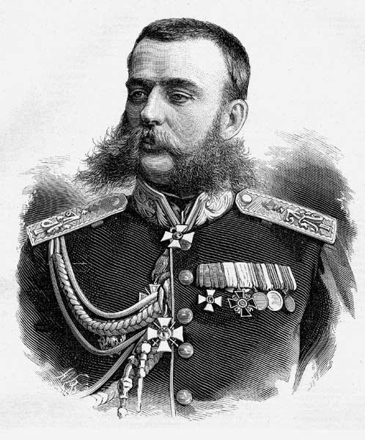
Несмотря на многочисленные боевые заслуги, всегда стремился избежать человеческих жертв во время военных операций. Уважительно относился к солдатам, понимая, что от их личных качеств зависит окончательный результат сражения. За личные качества, а также за командование в белоснежном мундире и на белоснежном коне, назван «белым генералом».

10. АЛЕКСЕЙ ПЕТРОВИЧ ЕРМОЛОВ.
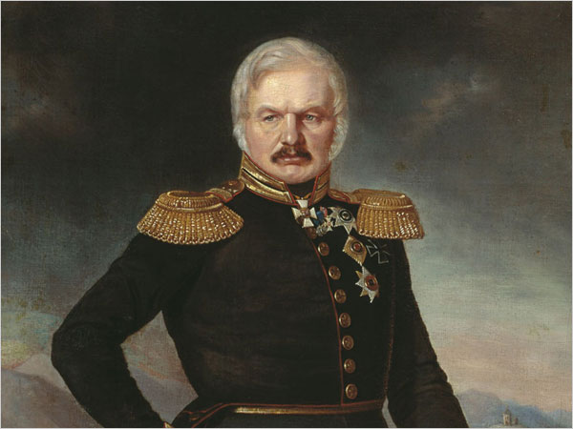
Великий русский полководец, ставшей легендарной личностью. Он не только участвовал во многих войнах Российской Империи и одерживал победы, но и был самоотверженно предан императору.

